Во-первых, Ритонавир является ингибитором изофермента CYP3A4.
Во-вторых, Ритонавир является ингибитором белка транспортера P-гликопротеина.
В-третьих, Ритонавир сам по себе является ингибитором протеазы ВИЧ (ИП).
CYP3A4 – белок-изофермент, который путем окисления метаболизирует (расщепляет и выводит из организма) чужеродные для живых организмов химические вещества (ксенобиотики). Находится в энтероцитах, которые выстилают кишечник и в гепатоцитах печени.
Р-гликопротеин (PG) – транспортер оттока, который может эффективно откачивать лекарства из стенки кишечника обратно в просвет кишечника.
Соответственно, лекарственные средства (как правило, чужеродны для организма), проходя, через просвет кишечника всасываются через стенку кишечника и поступают в портальную вену, которая проходит через печень, откуда лекарства поступают в системный кровоток.
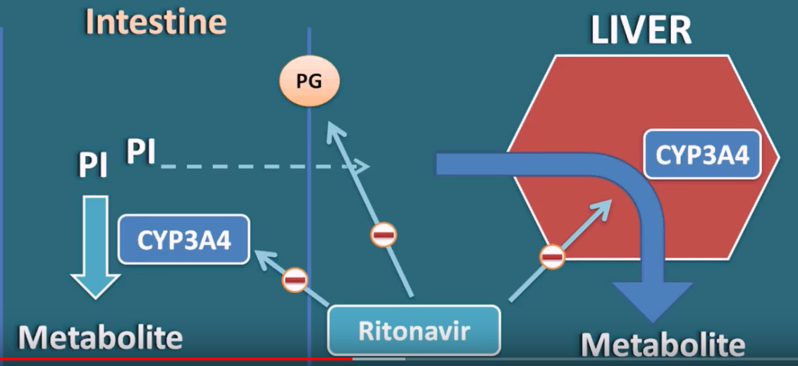
Далее лекарства циркулируют в крови человека, в том числе вновь пробегая через печень (где естественно частично метаболизируются), и совершают свое терапевтическое действие (например, в нашем случае, ИП попадают в лимфоциты, макрофаги и иные клетки с целью ингибирования там протеазы ВИЧ).
Таким образом, например, мы «бахнули» совместно ингибитора CYP3A4 и Р-гликопротеина Ритонавира с Атазанавиром и получили следующее:
- Атазанавир, проходя через кишечник должен бы частично окисляться и соответственно выводиться ферментом CYP3A4, а также частично «выпинываться» Р-гликопротеином из стенок кишечника обратно в просвет, тем самым уменьшая биодоступность (количество попавшего из кишечника в кровь) Атазанавира;
- далее, Атазанавир должен бы, пройдя через печень, также частично метаболизироваться все тем же CYP3A4, тем самым в итоге еще уменьшив количество попавшего в системный кровоток лекарства (что, естественно, отражается на величине С_{max});
- далее, непрерывно циркулируя в системном кровотоке (в том числе через печень) Атазанавир, соответственно, также должен бы регулярно окисляться в печени ферментом CYP3A4, тем самым существенно уменьшая период полувыведения T_{1/2} Атазанавира.
Но, т.к. мы с Вами совместно с Атазановиром приняли ингибитор CYP3A4 и Р-гликопротеина Ритонавир, то он, их ингибируя за счет узурпации активного центра, не дает им (CYP3A4 и Р-гликопротеину) присоединиться к Атазанавиру (который является для них субстратом), тем самым увеличив и максимальную концентрацию в крови Атазанавира и период его полувыведения.
Причем, что интересно, как относительно недавно (в 2010 г), выяснили исследователи, Ритонавир НЕОБРАТИМО связывается с CYP3A4 и не просто занимает его активный центр, но и практически сводит на нет его окислительно-восстановительную способность (PMID: 20937904). Именно поэтому (за счет необратимого связывания с CYP3A4), объясняется тот факт, что несмотря на быстрое выведение из плазмы Ритонавира (уже через 12-18 часов детектируемые концентрации в плазме не регистрируются), его бустирующее действие не прекращается.
А т.к. Ритонавир в данном случае используется именно в качестве ингибитора CYP3A4 и Р-гликопротеина, а не в качестве ИП ВИЧ, то достаточно его небольшой дозировки для соответствующего блокирования процесса быстрого выведения целевых ИП (таких, как Атазановир) из организма. Таким образом, здесь он используется, как бустер целевых ИП.
Еще одно любопытное противоположное ингибированию CYP3A4 свойство Ритонварира (как впрочем и некоторых других ингибиторов протеазы ВИЧ, Эфавиренза и иных лекарств и даже некоторых растений, типа Зверобоя) заключается в том, что он, помимо ингибирования CYP3A4 также влияет на его повышенную выработку в организме (увеличивает экспрессию гена, кодирующего фермент CYP3A4).
Давайте рассмотрим чуть поподробнее суть этого механизма. Ритонавир в качестве лиганда, связываясь с фактором транскрипции гена CYP3A4 ядерным рецептором-белком pregnane X receptor (PXR), активирует данный рецептор, который в свою очередь после активации, соединяется с другим ядерным рецептором-белком retinoic acid receptor (RXR), образуя гетеродимер. Данный гетеродимер, помимо лиганд-связывающего домена (у PXR) имеет также ДНК-домен, за счет которого он связывается с определенной родственной ему последовательностью, являющейся по счастливому стечению обстоятельств энхансером (или xenobiotic response element XRE). Энхансер – это определенный участок ДНК, который находится на определенном расстоянии от целевого гена и, соответственно его промотора (особая последовательность нуклеотидов, которая является стартовой для начала транскрипции какого-либо гена), который связываясь с различными белками-активаторами сближается с промотором целевого гена и тем самым привлекает другие транскрипционные кофакторы и факторы инициации транскрипции, привлекая тем самым РНК-полимеразу и инициируя транскрипцию целевого гена.
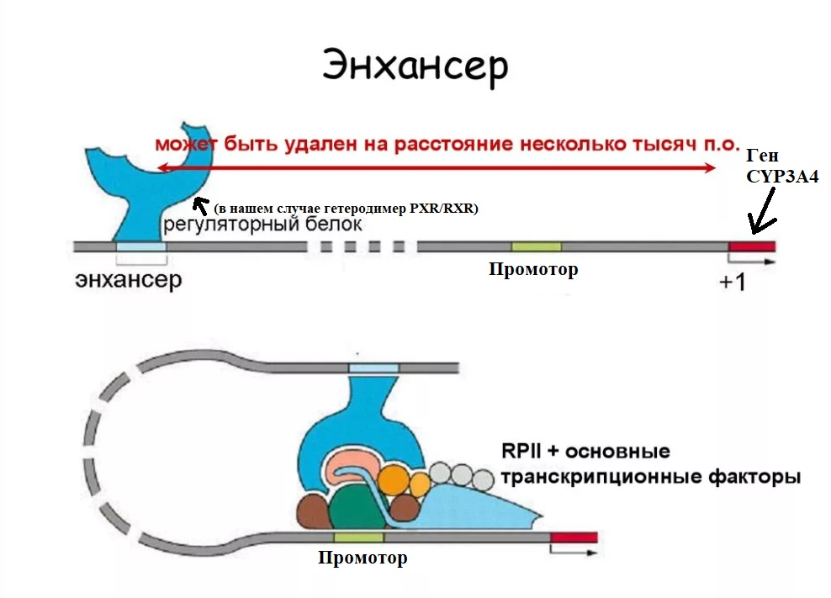
Таким образом, Ритонавир, связываясь с PXR и активируя его, тем самым увеличивает транскрипцию гена CYP3A4 и, соответстенно, его продукцию.
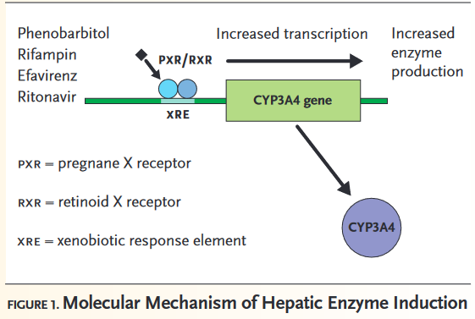
Интересное влияние Ритонавира и других АРВП на индукцию CYP3A4 (увеличение его продукции) можно продемонстрировать на двух следующих примерах:
- Разберем комбинацию Эфавиренца с Лопинавиром/Ритонавиром (Калетра).
Эфавиренз является индуктором CYP3A4 (т.е. увеличивает его продукцию)
Лопинавир является как ингибитором, так и индуктором CYP3A4
Ритонавир является основным иингибитором CYP3A4 и его частичным индуктором.
Если Эфавиренз добавляется к Лопинавиру/Ритонавиру, экспозиция (AUC) Лопинавира уменьшается примерно на 20%, а концентрация через определенное время C_{t} уменьшается примерно на треть. Но если мы добавим еще одну капсулу Калетры, которая составляет всего 33 дополнительных миллиграмма Ритонавира, эффект будет обратным. Можно бы предположить, что это происходит из-за уменьшения выведения из организма Лопинавира за счет ингибирования CYP3A4 Ритонавиром. Однако столь незначительное увеличение дозы Ритонавира вряд ли объясняет столь значительное изменение концентрации Лопинавира. Стало быть, данное явление вызвано конкуренцией за связывание PXR, приводящей к снижению индукции (выработки организмом) фермента, а не к усилению ингибирования Ритонавиром CYP3A4.”
- Другой пример это сравнение 2-х комбинаций: Ампренавир, Лопинавир/Ритонавир (750мг + 400мг/100мг) и Ампренавир/Ритонавир (600мг/100мг дважды в день).
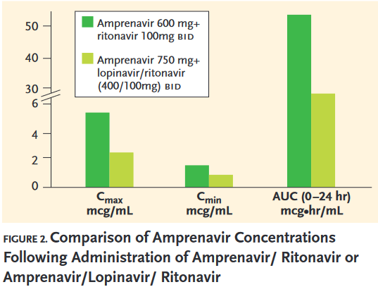
Где:
Ампренавир является частичным ингибитором и индуктором CYP3A4
Лопинавир является как ингибитором, так и индуктором CYP3A4
Ритонавир является основным иингибитором CYP3A4 и его частичным индуктором.
И здесь мы видим, что концентрации и экспозиция Ампренавира в тройной схеме значительно ниже в тройной схеме, с повышенным содержанием Ампренавира и дополнительным введением Лопинавира. Здесь можно бы предположить, что данное явление вызвано увеличением индукции CYP3A4 за счет увеличения дозы Ампренавира. Но т.к. увеличение Ампренавира относительно невелико (150мг), то, стало быть, скорее всего повлияло дополнительное введение 400мг другого индуктора CYP3A4. Cоответственно, можно предположить, что понижение концентраций и экспозиции Ампренавира в крови вызвано, скорее, синергичным (взаимно усиливающим) воздействием всех трех препаратов на PXR и, как следствие, на сильное увеличение индукции CYP3A4 и, как следствие, на уменьшение концентраций Ампренавира в плазме.
Список использованной литературы:
- Structure and mechanism of the complex between cytochrome P4503A4 and ritonavir. PMID: 20937904

From Concept to Care: Pharmacokinetic Boosting of Protease Inhibitors. Marta Boffito, MD, PhD
Associate Director, PK Research, Ltd Chelsea and Westminster Hospital, London, United Kingdom
- XEN and the Art of Pharmacology: New Learning from an Old Science. Charles W. Flexner, mdAssociate Professor,Medicine, Pharmacology, Molecular Sciences, and International HealthJohns Hopkins University School of MedicineBaltimore, Maryland.

